Discos duros magneticos

Las unidades de disco duro son dispositivos magnéticos que se utilizan para almacenar datos.Dentro de un disco duro pueden haber uno o varios discos llamados platos, normalmente pueden ser entre 2 a 4 platos, todos ellos giran sobre el mismo eje(via magnetismo). Estos platos son leidos por el cabezal(ver imagen cabezal) que esta formado por una serie de brazos, en la punta de cada brazo se encuentra una cabeza de lectura/escritura para cada superficie de cada plato.

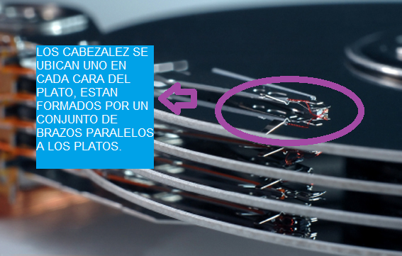

La capacidad de almacenamiento de un disco duro va de gigabytes (GB) a terabytes (TB). La velocidad de los discos duros se mide en revoluciones por minuto (RPM). Esta es la velocidad a la que el eje hace girar los platos que contienen los datos. Cuanto más rápido gira el eje, más rápido recupera el disco duro los datos almacenados en los platos. Los ejes de disco duro comunes suelen tener velocidades de 5400, 7200, 10 000 y hasta 15 000 RPM en los discos duros de servidor de tecnología avanzada. Se pueden agregar varios discos duros para aumentar la capacidad de almacenamiento.

Los discos rigidos tienen diferentes tipos de conexiones con la placa madre estos tipos son: IDE. SATA, SCSI. SAS. Tambien los hay que se conectan via USB se llaman portatiles o externos.

IDE

Hasta 2004 fue el estandar por su capacidad y versatilidad

hembra

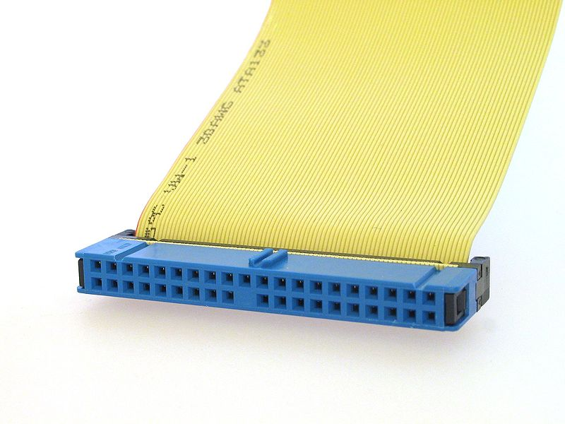

Macho

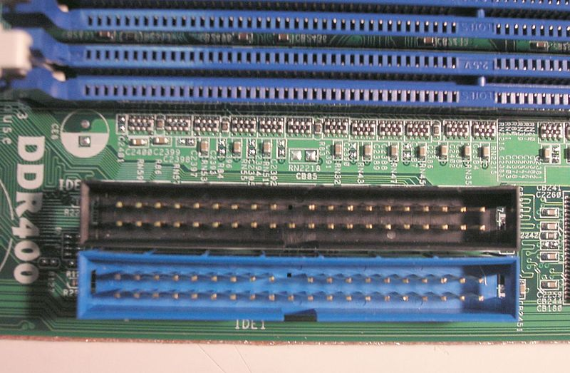

SATA

Es posterior al ides y es notablemente mas rapido y eficiente

Existen 3 versiones segun su capacidad de transferencia

**SATA 1** con velocidad de transferencia de hasta 150 [MB](https://es.wikipedia.org/wiki/Megabyte)/s (descatalogado),

**SATA 2** de hasta 300 MB/s, el más extendido en la actualidad;

**SATA 3** de hasta 600 MB/s el cual se está empezando a hacer lugar en el mercado.

macho y hembra

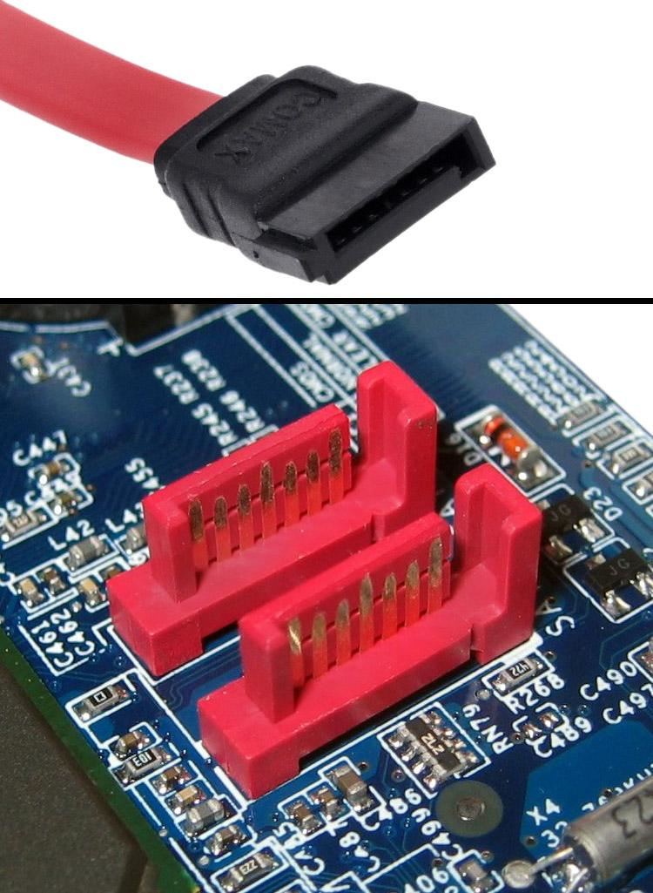

SCSI

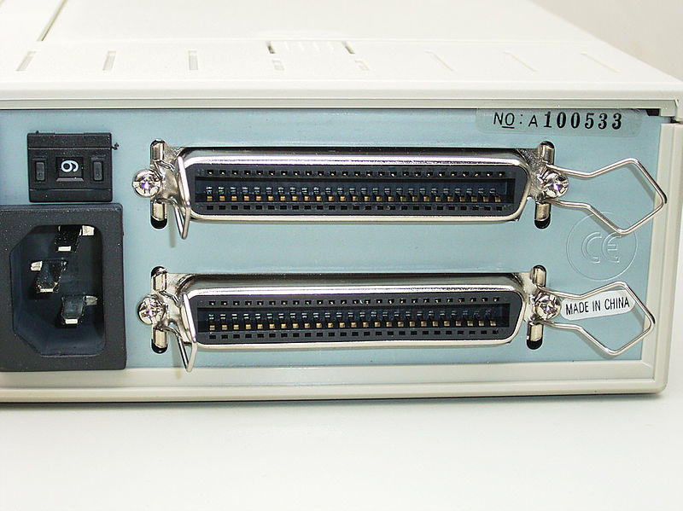

SAS

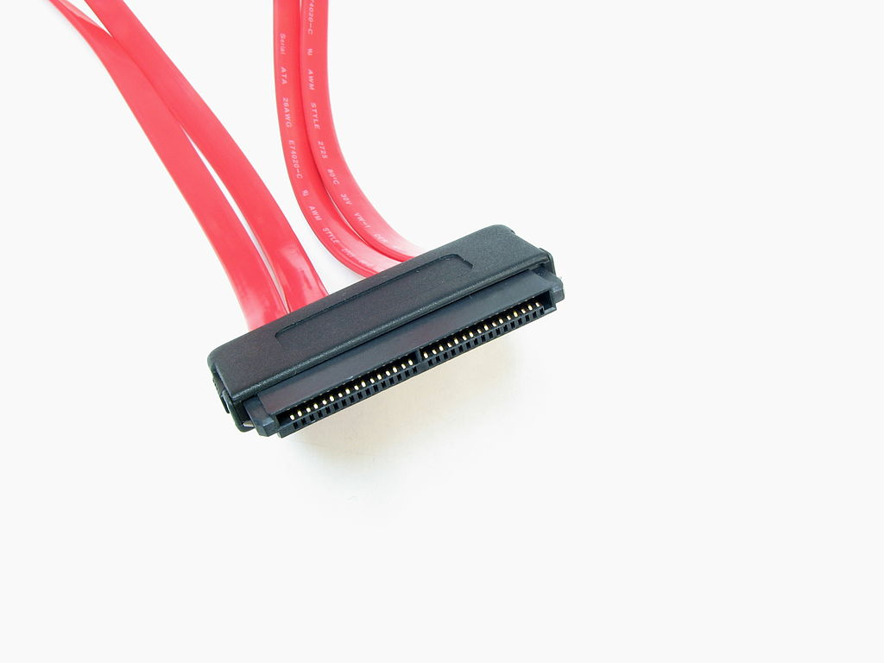

Discos duros estado solido

## 

En comparación con los [discos duros](https://es.wikipedia.org/wiki/Discos_duros) tradicionales, las unidades de estado sólido son menos sensibles a los golpes al no tener partes móviles, son prácticamente inaudibles, y poseen un menor tiempo de acceso y de latencia, lo que se traduce en una mejora del rendimiento exponencial en los tiempos de carga de los [sistemas operativos](https://es.wikipedia.org/wiki/Sistema_operativo). En contrapartida, su vida útil es muy inferior, ya que tienen un número limitado de ciclos de escritura, pudiendo producirse la pérdida absoluta de los datos de forma inesperada e irrecuperable. Los SSD hacen uso de la misma interfaz [SATA](https://es.wikipedia.org/wiki/Serial_ATA) que los discos duros, por lo que son fácilmente intercambiables sin tener que recurrir a [adaptadores](https://es.wikipedia.org/wiki/Adaptador_(informática)) o [tarjetas de expansión](https://es.wikipedia.org/wiki/Tarjetas_de_expansión) para compatibilizarlos con el equipo.

Precios de los discos rigidos

Disco rigido interno

Western Digitall

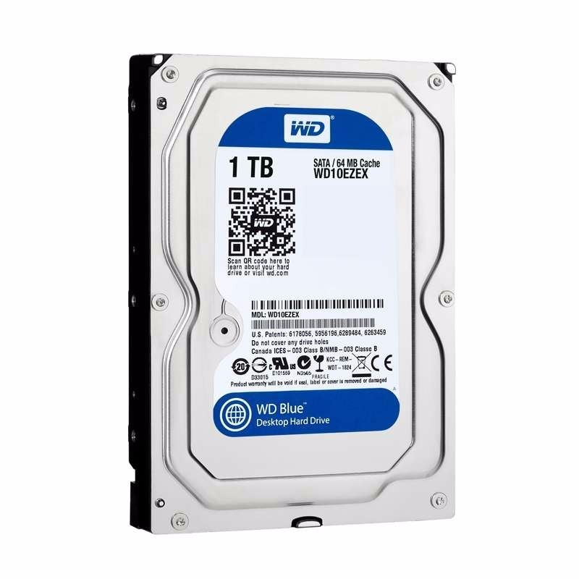

Capacidad Precio

3Tb $2350

2Tbº $1750

1Tb $1080

Disco Rigido Estado Solido

Samsung ssd sata 3

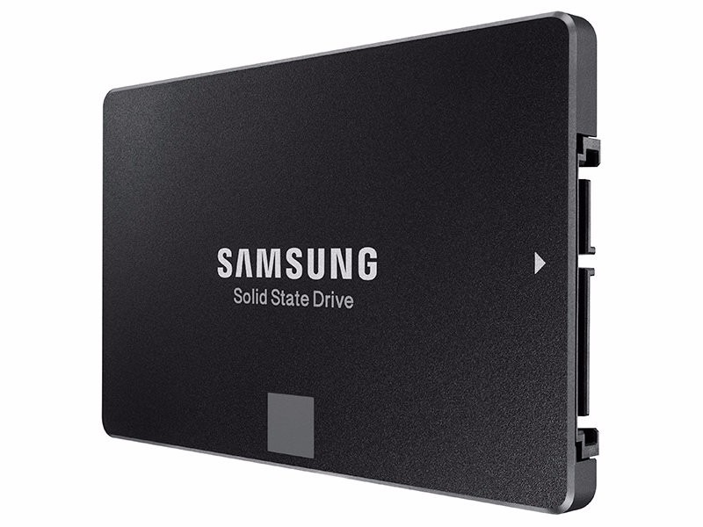

Capacidad Precio  
  
1Tb $7900

Disco rigido externo  
  
Adata 1tb

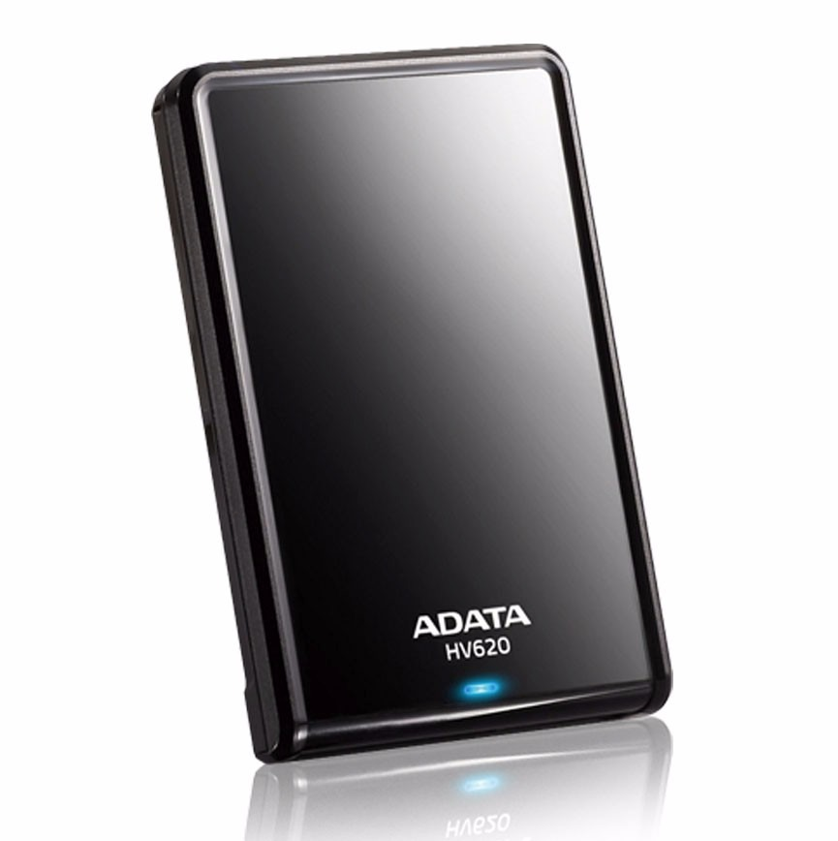

Capacidad 1tb

precio: $1300

Los discos duros magnéticos tienen motores de unidad diseñados para hacer girar los platos magnéticos y mover los cabezales de la unidad. En cambio, las unidades de estado sólido (SSD, solid state drives) más modernas no tienen partes móviles y utilizan semiconductores para almacenar los datos. Dado que las SSD no tienen motores de unidad ni partes móviles, utilizan mucho menos energía que los discos duros magnéticos. Los chips de memoria flash no volátil administran todo el almacenamiento de una SSD, lo cual brinda un acceso más rápido a los datos, una mayor confiabilidad y una reducción del consumo de energía. Las SSD tienen el mismo factor de forma que los discos duros magnéticos y utilizan interfaces ATA o SATA. Se puede reemplazar una unidad magnética por una SSD.

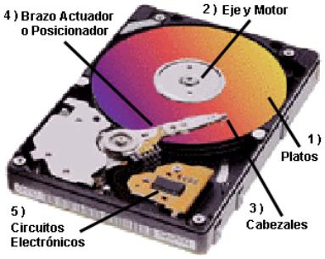

Agregado Profe

La obsolescencia programada ilumina nuestros ordenadores haciéndonos ver una y otra vez que ya nos hace falta un portátil más moderno o un equipo más potente. Si estas apunto de caer en sus garras, piensa primero que hay cosas de tu viejo equipo que puedes reciclar y aprovechar como el disco duro, así tendrás un recuerdo y podrás ampliar su vida útil gracias a la utilidad de una caja externa. Esto te permitirá tener un sistema de almacenamiento externo por USB que seguro le darás utilidad. Una manera sencilla y económica de aprovechar un disco que quizás no uses o pensabas tirar a la basura.   
  
Nota: Se denomina obsolescencia programada u obsolescencia planificada a la determinación, la planificación o programación del fin de la vida útil de un producto o servicio de modo que tras un período de tiempo calculado de antemano por el fabricante o por la empresa durante la fase de diseño de dicho producto o servicio éste se torne obsoleto, no funcional, inútil o inservible.   
  
Como posiblemente sabrás existen diferentes tipos de discos duros, con diferencias evidentes en el tipo de conexión y en su tamaño físico. A continuación vamos a explicar e ilustrar sus diferencias y características con el fin de saber identificarlo y poder comprar una caja adecuada y compatible con nuestro reciclado disco.   
  
Por tamaño tenemos los denominadas discos de 3´5 (PC) y 2´5 (Portátil): 

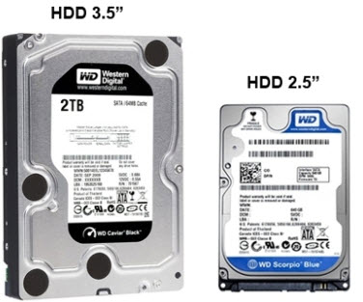

Por tipo de conexiones tenemos: Seria ATA (SATA) e IDE (PATA)

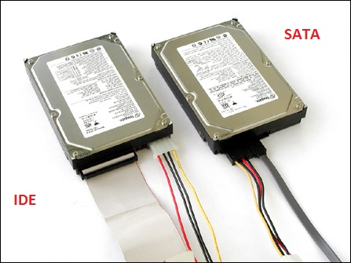

- Disco duro Serial ATA (SATA):   
  
  
Es el estándar de conexión más común y actual que utiliza un bus serie para la transmisión de datos. Notablemente más rápido y eficiente que IDE. En la actualidad hay dos versiones, SATA 1 de hasta 1,5 Gigabits por segundo (192 MB/s) y SATA 2 de hasta 3,0 Gb/s (384 MB/s) de velocidad de transferencia.   
  
  
- Disco duro IDE:   
  
  
Es la interface de conexión más antigua formado por un conextor molex y un conector de pines, su capacidad es más limitada y en la actualidad su precio es mayor comparandolo con los SATA.   
  
Nota: Los discos duros para portátil tienen una ventaja a parte de su tamaño y es que requieren de mucho menos voltaje para su funcionamiento por eso se auto alimentan solo del puerto USB del equipo, pasa todo lo contrario con los discos de PC o de 3’5 que requieren de ser conectados a una toma eléctrica para poder funcionar.